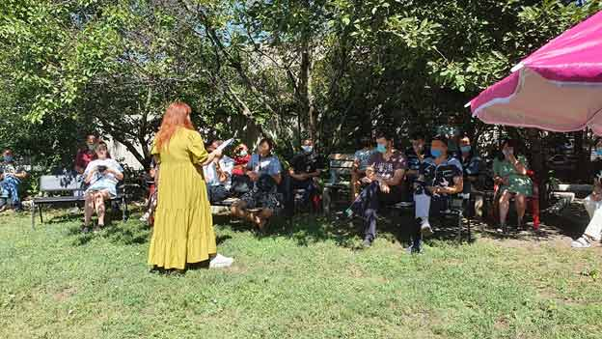
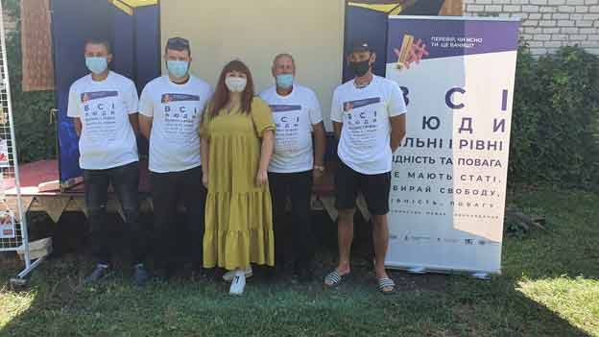
Чоловіки Сватівщини долучилися до семінару з попередження та протидії насильства за ознакою статі «Насильству немає виправдання».
ООН Жінки в Україні, спільно з МБФ «Українська фундація громадського здоров’я» провели для чоловіків міста Сватове семінар з поглиблення знань щодо гендерно зумовленого, у тому числі домашнього насильства. Захід також був покликаний зруйнувати дискримінаційні стереотипи про соціальні ролі та обов’язки жінок і чоловіків для формування шанобливих, ненасильницьких стосунків.
У заході прийняли участь чоловіки, що проживають у Сватовому, у тому числі ті, що перебувають на профілактичному обліку в уповноваженому підрозділі органу Національної поліції України та стосовно яких вживаються заходи пробації та чоловіки з родин, що опинилися в складних життєвих обставинах.

Протягом семінару, учасники дізналися про види гендерно зумовленого насильства, спеціальні заходи та законодавчу базу щодо протидії гендерно зумовленому, у тому числі домашньому насильству. Учасники також переглянули серію відеороликів «Спровокувала?» (https://youtu.be/Zt-fXwFxA3Y ) створених Представництвом ООН Жінки в Україні в рамках боротьби з гендерно зумовленим насильством, та взяли участь в подальшій дискусії про гендерні стереотипи та розподіл хатньої роботи між подружжям. «Б’є – значить любить, це таке дитяче виправдання, коли хлопчики дівчат за коси смикали. З того дівчата і починають вірити, що смикання за коси – це такий прояв любові.» - додав учасник семінару.

Додатково, нагадуємо, що ознайомитися з інформацією про протидію гендерно зумовленому, у т.ч. домашньому насильству можна на сайті громади, у розділі «Протидія домашньому насильству» за наступним лінком: http://svatovo.ws/miskarada/resistance/
Захід проведено в рамках програми ООН із відновлення та розбудови миру, яку реалізують чотири агентства ООН: Програма розвитку ООН (ПРООН), Структура ООН з питань ґендерної рівності та розширення прав і можливостей жінок (ООН Жінки), Фонд ООН у галузі народонаселення (UNFPA) і Продовольча та сільськогосподарська організація ООН (ФАО).
Програму підтримують дванадцять міжнародних партнерів: Європейський Союз (ЄС), Європейський інвестиційний банк (ЄІБ), а також уряди Великої Британії, Данії, Канади, Нідерландів, Німеччини, Норвегії, Польщі, Швейцарії, Швеції та Японії.

